

***Contexto de la organización***

***Desarrollo de un sistema para el apoyo de gestión de datos de conserjería***

**Integrantes:**

* Nicolas Diaz
* Héctor Gálvez
* Kevin Poveda
* José Valdivieso

**Profesor:**

* Paulo Quinsacara

Contenido

1. **Contextualización** 5

1.1 Contexto 5

1.2 Imágenes**:** 8

2. **Levantamiento de procesos** 9

2.1 Recepción visita, encomienda y trabajadores 9

2.2 Reserva sala de eventos 9

**3. Requisitos 10**

**4. Requerimientos funcionales 11**

**5. Requerimientos no funcionales 12**

**6. Casos de uso 13**

6.1 Ingresando al sistema 13

6.2 Registrando visita 14

6.3 Registrando el uso de la sala de eventos 15

6.4 Registrando trabajadores de mantenimiento 16

6.5 Recepcionando encomienda 16

6.6 Consultando encomiendas no retiradas 17

6.7 Consultando eventos programados 18

6.8 Consultando registros generales 19

6.9 Consultando registros de trabajadores y sala de eventos 21

6.10 Gestionando los datos propietarios 22

6.11 Gestionando los datos de trabajador (conserje, mayordomo) 23

7. **Diagramas casos de uso** 24

7.1 Login 24

7.2 Gestión de registro 24

7.3 Gestión de datos 24

7.4 Objetivo general 25

7.5 Objetivos específicos 25

9. **Diagramas** 26

Vista Física: Diagrama de despliegue 26

Vista Desarrollo: Diagrama de componentes 27

Vista Lógica: Diagrama de clases 28

Vista Lógica: Modelo de Base de Datos 29

Caso de uso 30

**Vista Proceso: Diagrama De Secuencia 31**

1. Ingresando al sistema 31

2. Registrando Visita 32

3. Registrando el uso de la sala de eventos 33

4. Registrando trabajadores de mantenimiento 34

5. Recepcionando encomienda 35

6. Consultando encomiendas no retiradas 36

7. Consultando evento programados 37

8. Consultando registros generales 38

9. Consultando registro de trabajadores y sala de eventos 40

10. Gestión los datos propietarios (Crear y modificar) 41

11. Gestionando los datos de trabajador (Crear y modificar) 42

10. **Pruebas al sistema** 43

10.1 Caso de prueba: Ingresando al sistema 43

10.2 Caso de prueba: Registrando visita 43

10.3 Caso de prueba: Registrando el uso de la sala de eventos 43

10.4 Caso de prueba: Registrando trabajador de mantenimientos 44

10.5 Caso de prueba: Recepcionando encomienda 44

10.6 Caso de prueba: Consultando encomiendas no retiradas 44

10.7 Caso de prueba: Consultando eventos programados 44

10.8 Caso de prueba: Consultando registros generales 45

10.9 Caso de prueba: Consultando registros de trabajadores y sala de eventos 45

10.10 Caso de prueba: Gestionando los datos de propietarios 45

10.11 Gestionando los datos de trabajador 46

Anexo 47

1. Contextualización
   1. Contexto

Lo Matta (Lo Matta #1061) es un edificio residencial administrado por Pablo Rivera, perteneciente al grupo inmobiliario Gesta junto con Trinidad V. (Gerente del edificio) y Sebastián C. (contador) como podemos ver en el siguiente organigrama

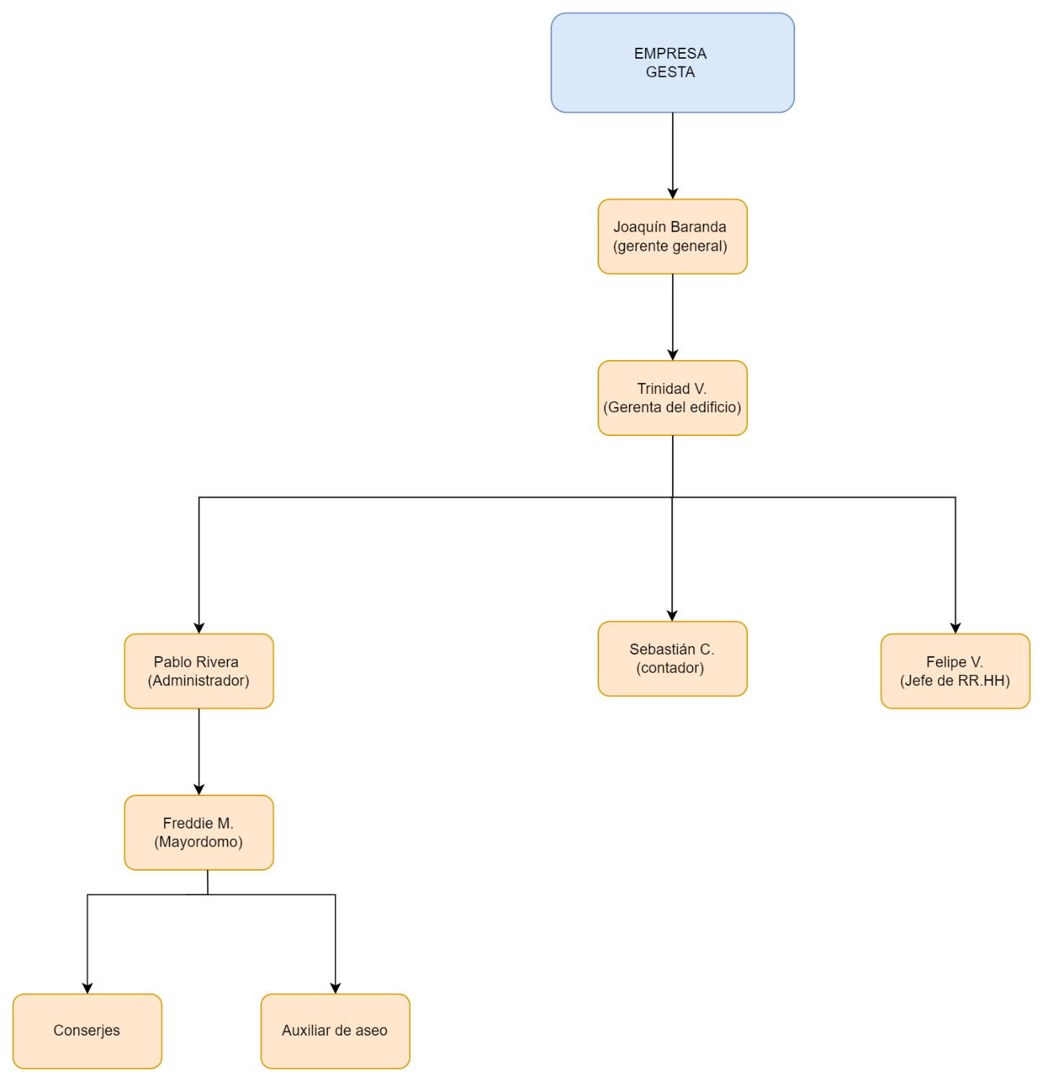

**(Organigrama edificio Lo Matta)**

Este edificio cuenta con 2 torres, 21 departamentos por cada una y 18 espacios de estacionamientos (visitas). Gesta cuenta con una plataforma virtual para pagar gastos comunes, contactar con la administración y directorio de servicios, pero aún queda un servicio sin digitalizar.

Los servicios sin digitalizar están relacionados con la labor de conserjería, siendo estas: el registro de visitas y encomiendas. Al llegar una visita, el conserje debe solicitar el nombre, apellido, patente y numero de estacionamiento (en caso de venir en vehículo), para luego dar aviso al propietario del departamento que va la visita y así efectuar su ingreso al edificio, en el caso de las encomiendas, conserjería debe registrar la hora de llegada y departamento al que va dirigida la encomienda. Actualmente todos estos procesos se hacen en papel provocando ciertos problemas como encomiendas que no son notificas o visitas programadas por el propietario del departamento a las cuales se le es negado el ingreso debido a una mala gestión de datos y descoordinación provocados por los cambios de turno en conserjería.

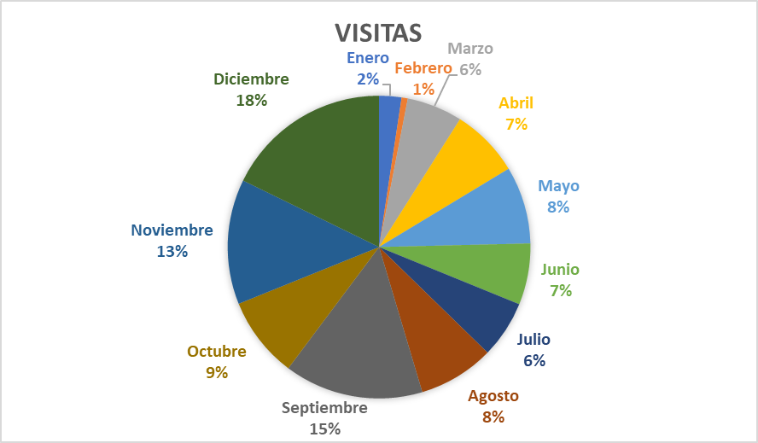 Fuente: Libro de visitas año 2021

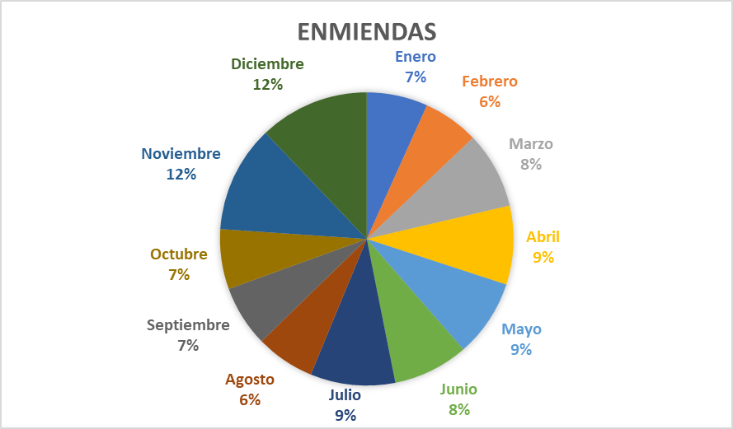

Como se puede apreciar en los gráficos anteriores, los meses en los que el flujo de visita aumenta son: Septiembre, noviembre y diciembre en el caso de las visitas, esto es porque son los meses con mayor cantidad de celebraciones durante el año. Por otro lado, en cuanto a las encomiendas, los meses de noviembre y diciembre existe un alza debido a las festividades de fin de año.

Por lo tanto, en estos meses es donde ocurre una mayor descoordinación en la gestión de visitas y enmiendas.

Dado los problemas presentados en conserjería, nosotros propusimos crear sistema de gestión de datos, en el cual el conserje y mayordomo puedan realizar las labores que antes se hacían en un libro, ahora de manera digital, ayudando a la preservación de datos.

* 1. Imágenes**:**

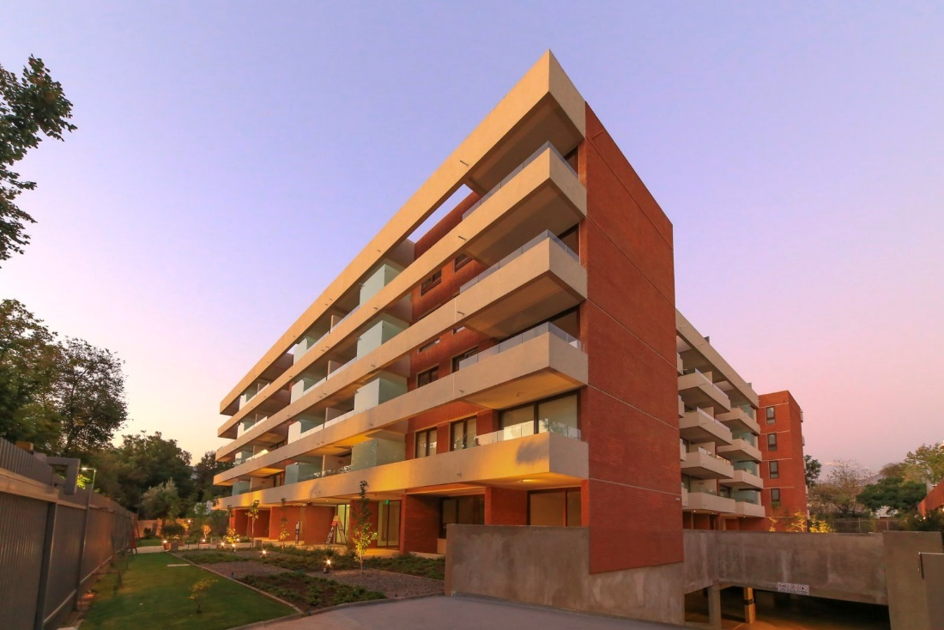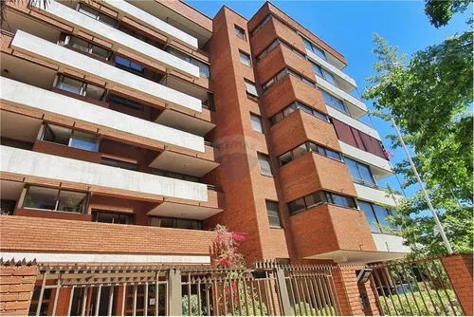

1. Levantamiento de procesos
   1. Recepción visita, encomienda y trabajadores
   2. Reserva sala de eventos

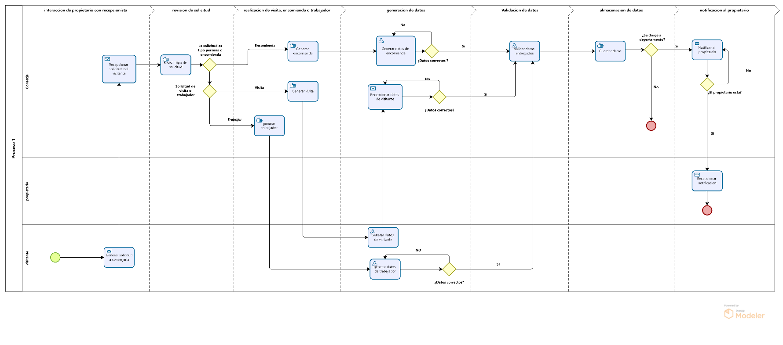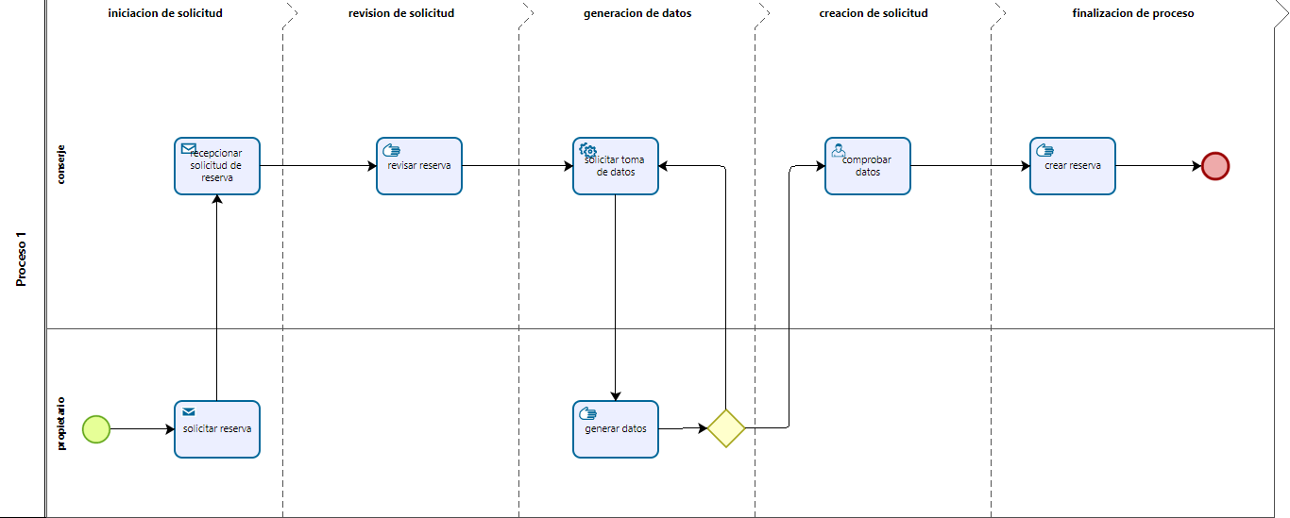

1. Requisitos
2. El sistema requiere un Login.
3. El sistema debe almacenar cada registro (Visita, trabajador, encomiendas y sala de eventos)
4. Como conserje del edificio requiero registrar a los visitantes que llegan (Nombre, apellido, departamento al que se dirige y si es necesario matricula y numero de estacionamiento)
5. Como conserje del edificio requiero registrar las encomiendas recepcionados (Hora de entrega, departamento al que pertenece, y de forma opcional el proveedor del servicio)
6. Como conserje del edificio requiero ver los departamentos con encomiendas sin retirar.
7. Como conserje del edificio requiero agendar actividades en la sala de eventos (Nombre, apellido, numero de departamento, fecha y hora del evento junto con la cantidad de asistentes)
8. Como conserje del edificio requiero ver la disponibilidad de la sala de eventos.
9. Como conserje del edificio requiero registrar al personal de mantenimiento del edificio (Rut, nombre, apellido, hora de llegada, labor que realiza y al departamento al que se dirige de forma opcional)
10. Como administrador del edificio requiero acceso a de todos los registros (Visitas, trabajador, encomiendas y sala de eventos)
11. Como junta de vecinos requerimos acceso a los registros de la sala de eventos y los trabajadores.
12. Como mayordomo requiero agregar, modificar o eliminar los datos de propietarios.
13. Como administrador requiero agregar, modificar o eliminar los datos de conserjes.
14. Requerimientos funcionales

|  |  |
| --- | --- |
| Numero | Características |
| 1 | El ingreso de un trabajador será mediante Rut y contraseña |
| 2 | El sistema tendrá bases de datos con la información de: Propietarios, visita, trabajador, encomienda y sala de eventos. |
| 3 | El sistema requerirá registrar los datos de las Visitas, los trabajadores, las encomiendas y la sala de eventos. |
| 4 | El sistema registra una encomienda y dará una notificación automática al propietario. |
| 5 | El sistema dará una vista previa de las encomiendas no retiradas |
| 6 | El sistema registrara los datos de la persona que reservara la sala de eventos y agendara la reserva en un calendario. |
| 7 | El sistema arrojara un calendario del mes como vista previa con todas las reservas y disponibilidad de la sala de eventos. |
| 8 | El sistema registrara los datos requeridos del personal de mantenimiento del edificio. |
| 9 | El administrador tendrá acceso de forma parcial al sistema para visualizar los datos ya registrados, pero sin modificar los parámetros. |
| 10 | La junta de vecinos tendrá acceso solo a visualizar los registros de la sala de eventos y los trabajadores. |
| 11 | El mayordomo tendrá permitido modificar los datos de los propietarios. |
| 12 | El administrador tendrá permitido modificar los datos de los conserjes. |

1. Requerimientos no funcionales

|  |  |
| --- | --- |
| Numero | Característica |
| 1 | El sistema requiere permitir la autentificación de conserje, mayordomo, administrador del edificio y junta de vecinos. |
| 2 | El sistema debe ser accesible mediante una interfaz web, para que sea visible desde cualquier equipo. El usuario necesita una conexión activa de internet. |
| 3 | El sistema debe permitir autentificación al momento de ingresar y proteger la información de la base de datos. |
| 4 | El sistema debe permitir el almacenamiento de al menos 8.000 visitas, ya que 670 fue el máximo de visitas registradas en un intervalo de un mes en el año 2021. |
| 5 | El sistema será utilizado 24/7 al ser web, por lo que se debe mantener estable. |

1. Casos de uso
   1. Ingresando al sistema

|  |  |  |  |  |
| --- | --- | --- | --- | --- |
| CASO DE USO | Ingresando al sistema. | | | |
| ACTOR | Trabajador (Conserje, mayordomo, administrador, junta de vecinos). | | | |
| DESCRIPCION | El trabajador ingresa al sistema mediante un login. | | | |
| PRECONDICION | El trabajador debe estar registrado previamente. | | | |
| CURSO NORMAL | Paso | Eventos ACTOR | | Eventos SISTEMA |
| 1 | El trabajador solicita ingresar al sistema. | | El sistema solicita datos para dar ingreso. |
| 2 | El trabajador ingresa los datos solicitados al sistema. | | El sistema valida los datos ingresados y permite al trabajador ingresar al sistema. |
| CURSO ALTERNO | 2a | Si alguno de los datos ingresados no es válido. | |  |
| 2a.1 |  | El sistema informa que los datos ingresados no son válidos. |
| POSTCONDICION | Se registra el ingreso del trabajador | | | |

* 1. Registrando visita

|  |  |  |  |  |
| --- | --- | --- | --- | --- |
| CASO DE USO | Registrando visita. | | | |
| ACTOR | Trabajador (conserje, mayordomo). | | | |
| DESCRIPCION | El trabajador debe registrar los datos del visitante. | | | |
| PRECONDICION | El trabajador debe haber ingresado al sistema. | | | |
| CURSO NORMAL | Paso | Eventos ACTOR | | Eventos SISTEMA |
| 1 | El trabajador solicita al sistema comenzar el proceso de registrar al visitante. | | El sistema muestra por pantalla los campos que se deben llenar. |
| 2 | El trabajador proporciona al sistema los datos del visitante. | |  |
| 3 | Si el visitante llego en vehículo, | | |
| 3.1 |  | El sistema solicita patente del vehículo y numero de estacionamiento en el que se encuentra. |
| 3.2 | El trabajador ingresa los datos solicitados. |  |
| 4 | El trabajador presiona el botón “ingresar”. | | El sistema informa que el registro se realizó correctamente. |
| CURSO ALTERNO | 3a | Si el visitante no sabe el número de su estacionamiento, | |  |
| 3a.1 | El trabajador debe confirmar personalmente en número de estacionamiento en el que se encuentra. |  |
| POSTCONDICION | El registro del visitante y el trabajador que lo realizo debe quedar guardado en el sistema. | | | |

* 1. Registrando el uso de la sala de eventos

|  |  |  |  |  |
| --- | --- | --- | --- | --- |
| CASO DE USO | Registrando el uso de la sala de eventos. | | | |
| ACTOR | Trabajador (conserje, mayordomo). | | | |
| DESCRIPCION | El trabajador debe agendar actividad en la sala de eventos. | | | |
| PRECONDICION | El trabajador debe haber ingresado al sistema.  La sala de eventos debe estar disponible. | | | |
| CURSO NORMAL | Paso | Eventos ACTOR | | Eventos SISTEMA |
| 1 | El trabajador solicita al sistema comenzar el proceso de agendamiento de evento. | | El sistema muestra por pantalla los campos que se deben llenar. |
| 2 | El trabajador ingresa los datos al sistema para crear el evento. | | El sistema informa que el evento ha sido creado correctamente. |
| CURSO ALTERNO | 2a | Si el número de participantes es mayor a 5, | | |
| 2a.1 |  | El sistema informa de la situación que impide realizar el evento. |
| 2a.2 | El trabajador informa al propietario de la situación. |  |
| 2a.3 | El trabajador vuelve a solicitar la cantidad de participantes. | El sistema informa que el evento ha sido creado correctamente. |
| POSTCONDICION | El registro del evento y el trabajador que lo realizo debe quedar guardado en el sistema.  El evento debe ser visualizado en un calendario. | | | |

* 1. Registrando trabajadores de mantenimiento

|  |  |  |  |
| --- | --- | --- | --- |
| CASO DE USO | Registrando trabajadores de mantenimiento. | | |
| ACTOR | Trabajador (conserje, mayordomo). | | |
| DESCRIPCION | El trabajador debe registrar a trabajador de mantenimiento del edificio/departamento. | | |
| PRECONDICION | El trabajador debe haber ingresado al sistema. | | |
| CURSO NORMAL | Paso | Eventos ACTOR | Eventos SISTEMA |
| 1 | El trabajador (conserjería) solicita al sistema comenzar el proceso de registro de trabajador de mantenimiento. | El sistema muestra por pantalla los campos que se deben llenar. |
| 2 | El trabajador (conserjería) ingresa los datos al sistema para registrar al trabajador de mantenimiento. | El sistema informa que el trabajador de mantenimiento ha sido registrado correctamente. |
| POSTCONDICION | El registro del trabajador de mantenimiento y el trabajador (conserjería) que lo realizo debe quedar guardado en el sistema. | | |

* 1. Recepcionando encomienda

|  |  |  |  |
| --- | --- | --- | --- |
| CASO DE USO | Recepciónando encomienda | | |
| ACTOR | Trabajador (conserje, mayordomo). | | |
| DESCRIPCION | El trabajador debe registrar encomienda entrante | | |
| PRECONDICION | El trabajador debe haber ingresado al sistema. | | |
| CURSO NORMAL | Paso | Eventos ACTOR | Eventos SISTEMA |
| 1 | El trabajador solicita al sistema comenzar el proceso de recepción encomienda. | El sistema muestra por pantalla los campos que se deben llenar. |
| 2 | El trabajador ingresa los datos al sistema para registrar la recepción de la encomienda. | El sistema informa que la recepción de la encomienda ha sido registrada correctamente. |
| POSTCONDICION | El registro de recepción de encomienda y el trabajador que lo realizo debe quedar guardado en el sistema. | | |

* 1. Consultando encomiendas no retiradas

|  |  |  |  |  |
| --- | --- | --- | --- | --- |
| CASO DE USO | Consultando encomiendas no retiradas. | | | |
| ACTOR | Trabajador (conserje, mayordomo). | | | |
| DESCRIPCION | El trabajador desea ver las encomiendas sin retirar. | | | |
| PRECONDICION | El trabajador debe haber ingresado al sistema. | | | |
| CURSO NORMAL | Paso | Eventos ACTOR | | Eventos SISTEMA |
| 1 | El trabajador le solicita al sistema ver las encomiendas sin retirar. | | El sistema lista todas las encomiendas sin retirar y el número de departamento al que pertenece. |
| CURSO ALTERNO | 1a | Si un propietario retira una encomienda, | |  |
| 1a.1 | El trabajador le solicita al sistema modificar la encomienda. | El sistema muestra por pantalla los campos que se deben modificar. |
| 1a.1 | El trabajador modifica el estado de encomienda como “Retirada”. | El sistema informa que la encomienda se modificó correctamente. |
| POSTCONDICION | El registro del trabajador que cambio el estado de una encomienda sin retirar debe quedar guardado en el sistema. | | | |

* 1. Consultando eventos programados

|  |  |  |  |  |
| --- | --- | --- | --- | --- |
| CASO DE USO | Consultando eventos programados. | | | |
| ACTOR | Trabajador (conserje, mayordomo, administrador, junta de vecinos). | | | |
| DESCRIPCION | El trabajador puede ver los eventos programados en un calendario. | | | |
| PRECONDICION | El trabajador debe haber ingresado al sistema. | | | |
| CURSO NORMAL | Paso | Eventos ACTOR | | Eventos SISTEMA |
| 1 | El trabajador le solicita al sistema visualizar calendario con los eventos programados. | | El sistema muestra los eventos programados en el mes actual. |
| CURSO ALTERNO | 1a | Si se desea ver los eventos programados en otro mes, | |  |
| 1a.1 | El trabajador le solicita al sistema el mes que desea visualizar. | El sistema muestra los eventos programados en el mes solicitado. |
| POSTCONDICION | Ninguna | | | |

* 1. Consultando registros generales

|  |  |  |  |  |
| --- | --- | --- | --- | --- |
| CASO DE USO | Consultando registros generales. | | | |
| ACTOR | Administrador. | | | |
| DESCRIPCION | El administrador visualiza todos los datos registrados. | | | |
| PRECONDICION | El administrador debe haber ingresado al sistema. | | | |
| CURSO NORMAL | Paso | Eventos ACTOR | | Eventos SISTEMA |
| 1 | El administrador le solicita al sistema ver registros. | | El sistema muestra los tipos de registro que se pueden visualizar. |
| 2 | Si el administrador solicita ver los registros de visita, | |  |
| 2.1 | El administrador selecciona el registro de visitas. | El sistema lista todas las visitas registradas y los datos del trabajador que realizo el registro. |
| 3 | Si el administrador solicita ver los registros de encomiendas, | |  |
| 3.1 | El administrador selecciona el registro de encomiendas. | El sistema lista todas las encomiendas registradas y los datos del trabajador que realizo el registro. |
| 4 | Si el administrador solicita ver los registros de sala de eventos, | |  |
| 4.1 | El administrador selecciona el registro de eventos. | El sistema lista todas las actividades registradas en la sala de eventos y los datos del trabajador que realizo el registro. |
| 5 | Si el administrador solicita ver los registros de trabajadores de mantenimiento, | |  |
| 5.1 | El administrador selecciona el registro de trabajadores de mantenimiento. | El sistema lista todos los trabajadores de mantenimiento registrados y los datos del trabajador que realizo el registro. |
| POSTCONDICION | Ninguna | | | |

* 1. Consultando registros de trabajadores y sala de eventos

|  |  |  |  |  |
| --- | --- | --- | --- | --- |
| CASO DE USO | Consultando registro de trabajadores de mantenimiento y sala de eventos. | | | |
| ACTOR | Junta de vecinos. | | | |
| DESCRIPCION | La junta de vecinos visualiza los registros de los trabajadores de mantenimiento y actividades en la sala de eventos. | | | |
| PRECONDICION | El representante de la junta de vecinos debe haber ingresado al sistema. | | | |
| CURSO NORMAL | Paso | Eventos ACTOR | | Eventos SISTEMA |
| 1 | La junta de vecinos solicita al sistema visualizar los registros del edificio. | | El sistema muestra los tipos de registro que se pueden visualizar. |
| 2 | Si la junta de vecinos solicita ver los registros de sala de eventos, | |  |
| 2.1 | La junta de vecinos selecciona el registro de eventos. | El sistema lista todas las actividades registradas en la sala de eventos y los datos del trabajador que realizo el registro. |
| 3 | Si la junta de vecinos solicita ver los registros de trabajadores de mantenimiento, | |  |
| 3.1 | La junta de vecinos selecciona el registro de trabajadores de mantenimiento. | El sistema lista todos los trabajadores de mantenimiento registrados y los datos del trabajador que realizo el registro. |
| POSTCONDICION | Ninguna | | | |

* 1. Gestionando los datos propietarios

|  |  |  |  |  |
| --- | --- | --- | --- | --- |
| CASO DE USO | Gestionando los datos de propietarios. | | | |
| ACTOR | Mayordomo. | | | |
| DESCRIPCION | El mayordomo agrega o modifica información de un propietario. | | | |
| PRECONDICION | El mayordomo debe haber ingresado al sistema. | | | |
| CURSO NORMAL | Paso | Eventos ACTOR | | Eventos SISTEMA |
| 1 | El mayordomo le solicita al sistema acceder a los registros de los propietarios. | | El sistema lista todos los propietarios del edificio y la opción de modificación. |
| 2 | Si el mayordomo solicita agregar un propietario, | |  |
| 2.1 |  | El sistema solicitara número de departamento y datos del propietario. |
| 2.2 | El mayordomo ingresa los datos solicitados al sistema. | El sistema informara que el propietario ha sido agregado con éxito. |
| 3 | Si el mayordomo solicita modificar los datos de un propietario, | |  |
| 3.1 |  | El sistema solicitara mostrara los campos a modificar. |
| 3.2 | El mayordomo ingresa los datos que desea modificar al sistema. | El sistema informara que el propietario ha sido modificado con éxito. |
| POSTCONDICION | El registro del mayordomo que realizo la modificación del propietario debe quedar guardado en el sistema. | | | |

* 1. Gestionando los datos de trabajador (conserje, mayordomo)

|  |  |  |  |  |
| --- | --- | --- | --- | --- |
| CASO DE USO | Gestionando los datos de trabajador (conserje, mayordomo). | | | |
| ACTOR | Administrador. | | | |
| DESCRIPCION | El administrador agrega o modifica información de un conserje o mayordomo. | | | |
| PRECONDICION | El administrador debe haber ingresado al sistema. | | | |
| CURSO NORMAL | Paso | Eventos ACTOR | | Eventos SISTEMA |
| 1 | El administrador le solicita al sistema acceder a los registros de los trabajadores (conserje, mayordomo). | | El sistema lista todos los trabajadores y las opciones de modificación. |
| 2 | Si el administrador solicita agregar un trabajador, | |  |
| 2.1 |  | El sistema solicitara los datos del trabajador. |
| 2.2 | El administrador ingresa los datos solicitados al sistema. | El sistema informara que el trabajador ha sido agregado con éxito. |
| 3 | Si el administrador solicita modificar los datos de un trabajador, | |  |
| 3.1 |  | El sistema solicitara los datos del trabajador que se desea modificar. |
| 3.2 | El administrador ingresa los datos solicitados al sistema. | El sistema informara que el trabajador ha sido modificado con éxito. |
| POSTCONDICION | El registro del administrador que realizo la modificación del trabajador debe quedar guardado en el sistema. | | | |

1. Diagramas casos de uso
   1. Login

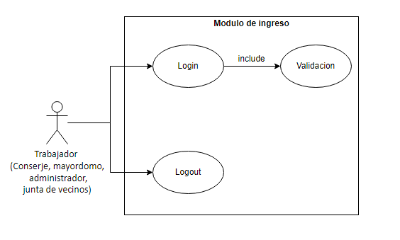

* 1. Gestión de registro

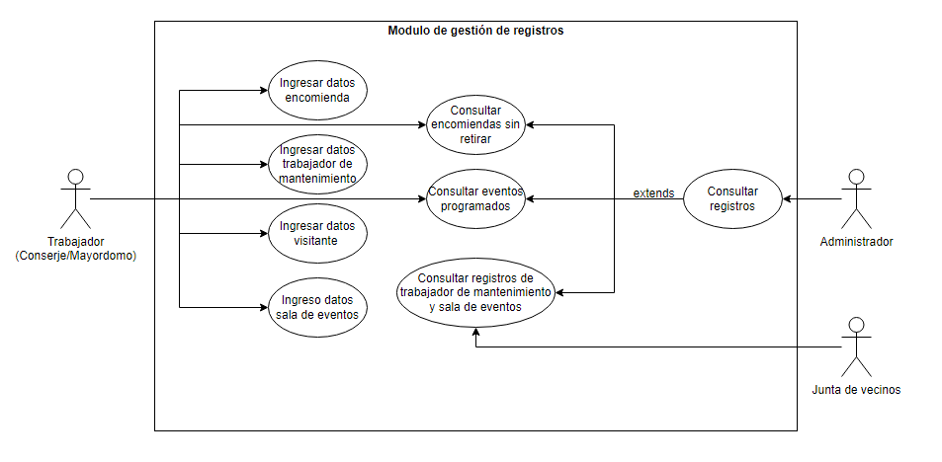

* 1. Gestión de datos

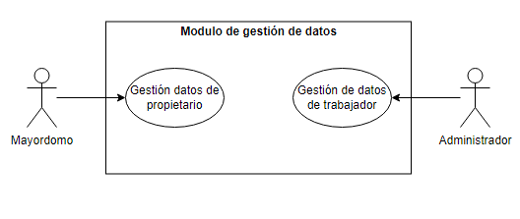

1. Objetivos
   1. Objetivo general

Generar un sistema de gestión de información que administre las visitas, encomiendas, trabajadores y uso de la sala de eventos para el edificio Lo Matta.

* 1. Objetivos específicos
* Generar levantamiento de procesos actuales para analizar la gestión de información en conserjería.
* Dilucidar los requisitos del sistema para satisfacer las necesidades del mismo.
* Generar casos de uso para cada requerimiento.
* Generar vistas de los casos de uso.

1. Diagramas

Vista Física: Diagrama de despliegue

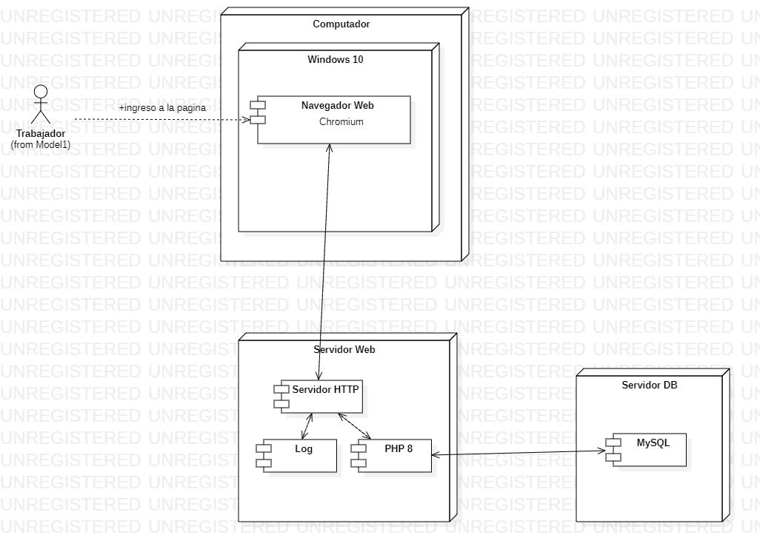

Vista Desarrollo: Diagrama de componentes

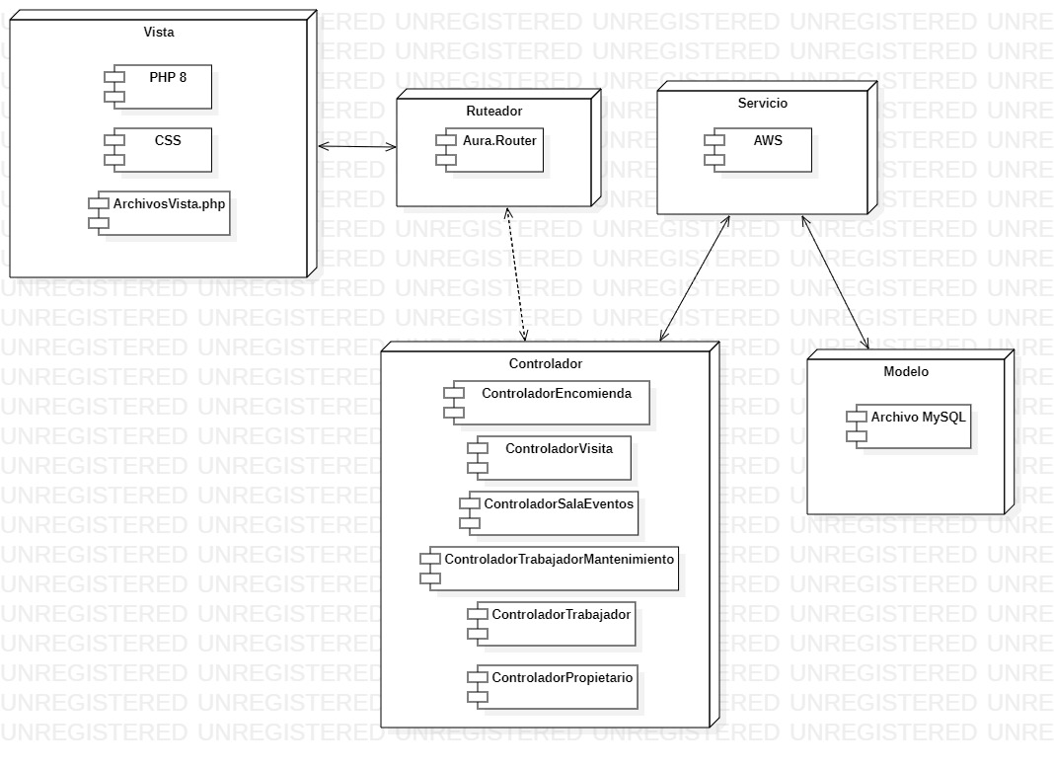

Vista Lógica: Diagrama de clases

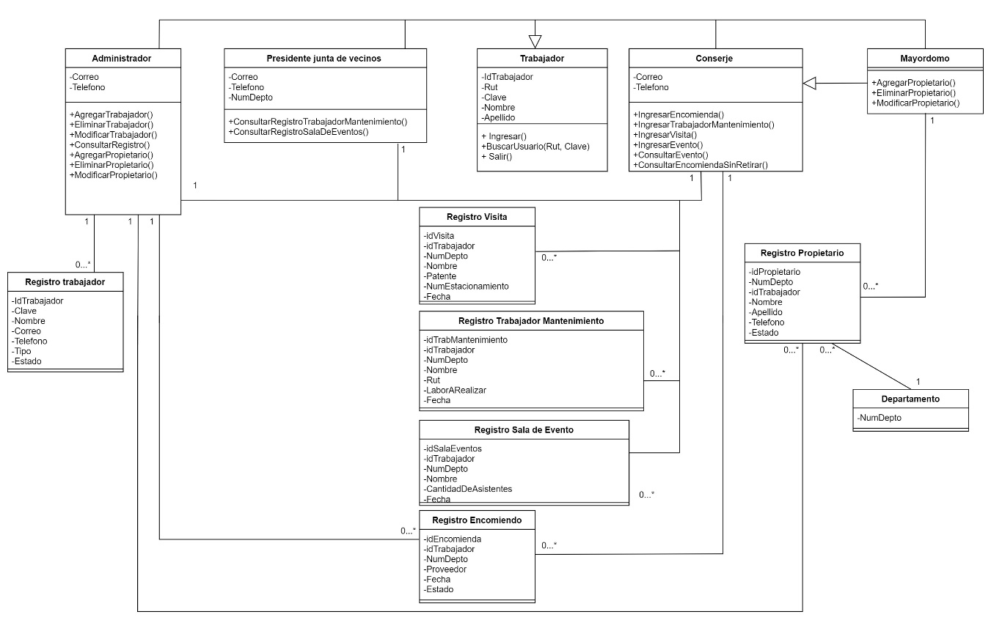

Vista Lógica: Modelo de Base de Datos

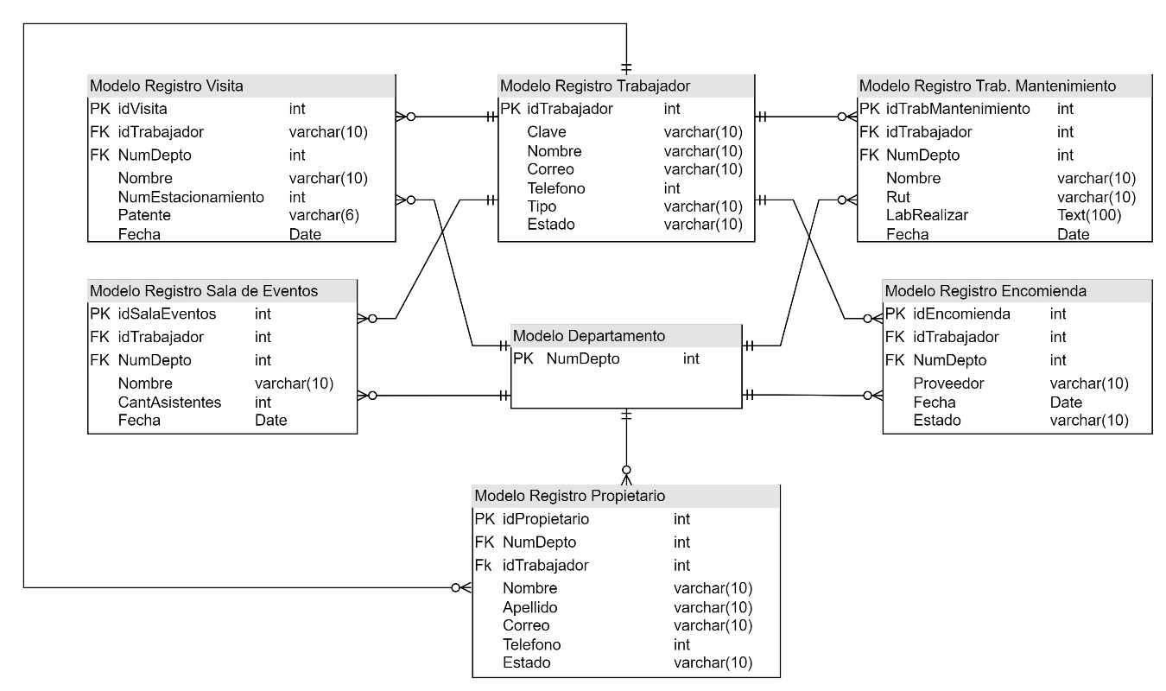

Caso de uso

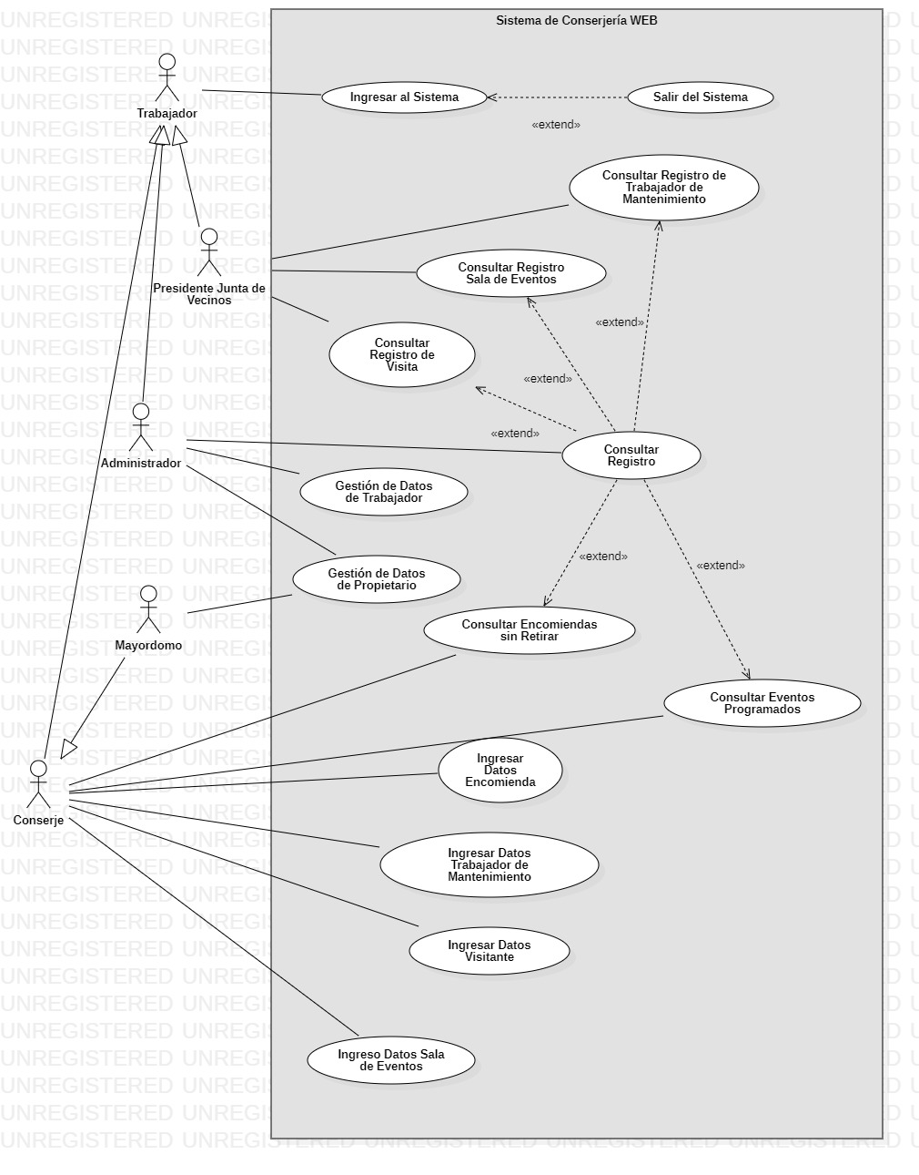

Vista Proceso: Diagrama De Secuencia

1. Ingresando al sistema

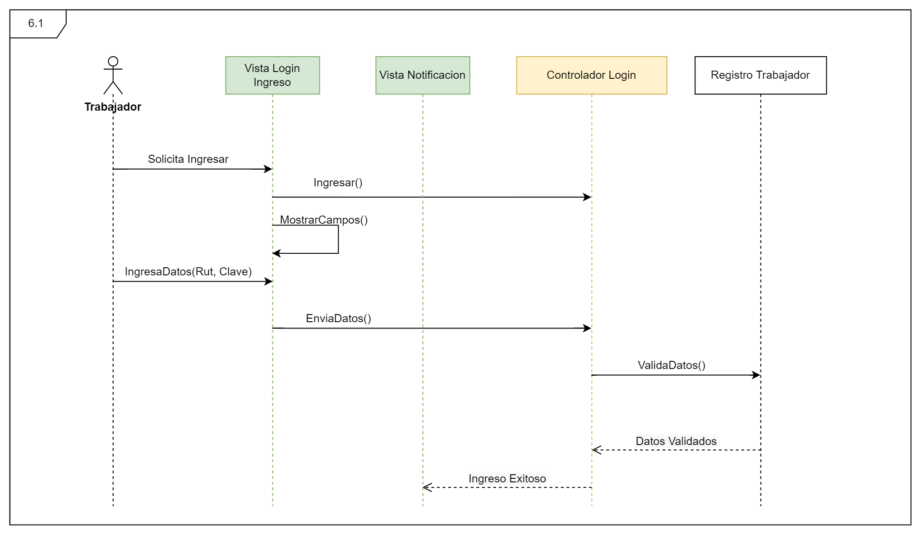

1. Registrando Visita

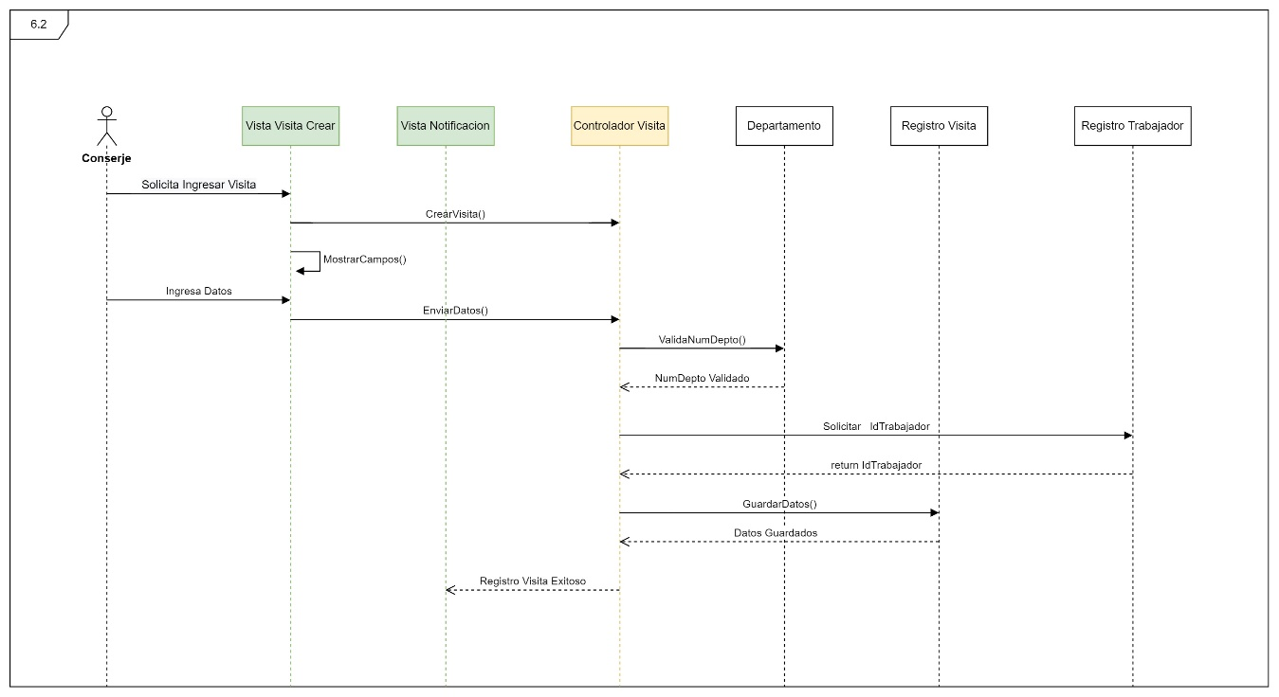

1. Registrando el uso de la sala de eventos

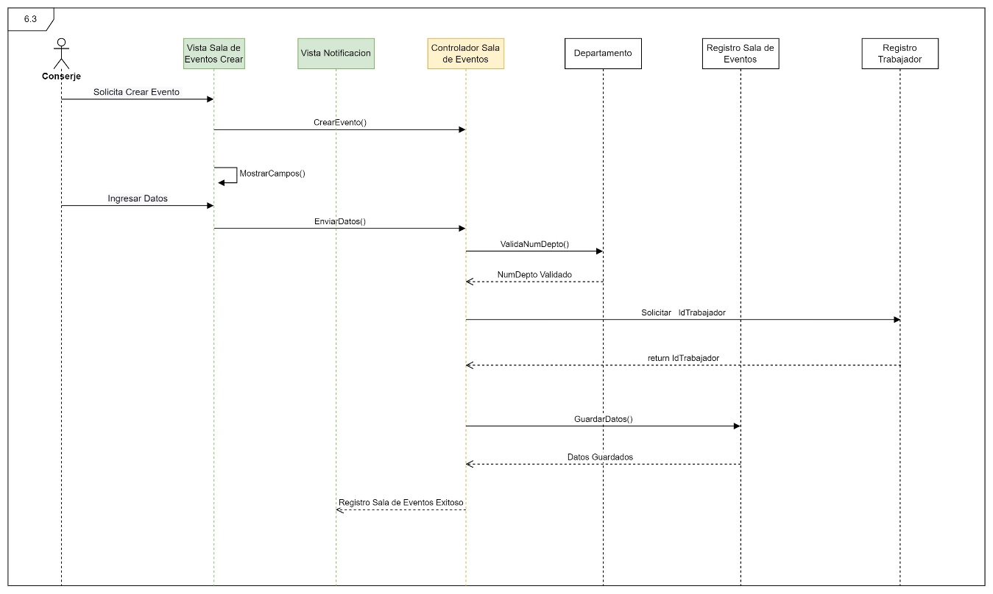

1. Registrando trabajadores de mantenimiento

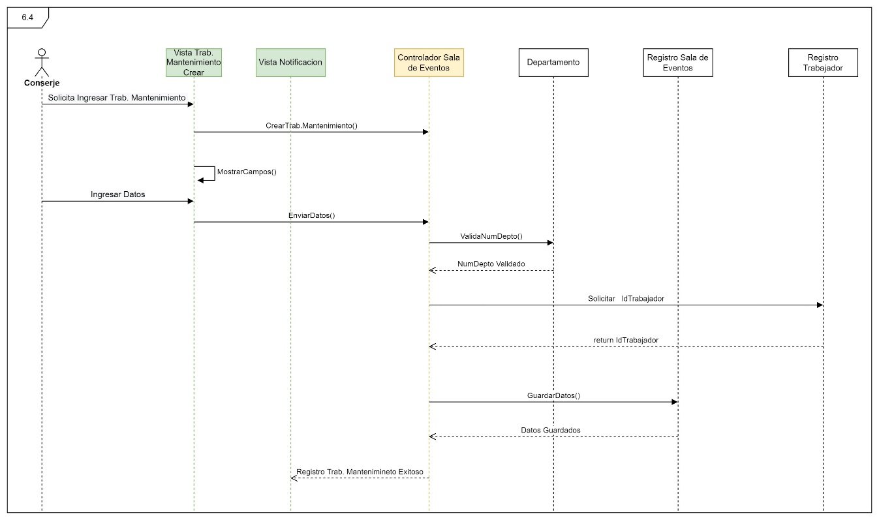

1. Recepcionando encomienda

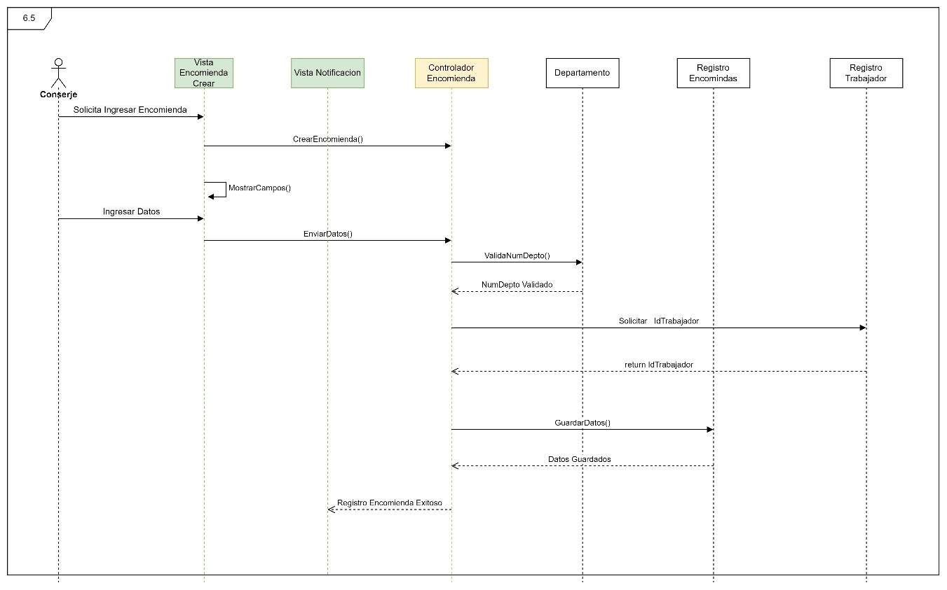

1. Consultando encomiendas no retiradas

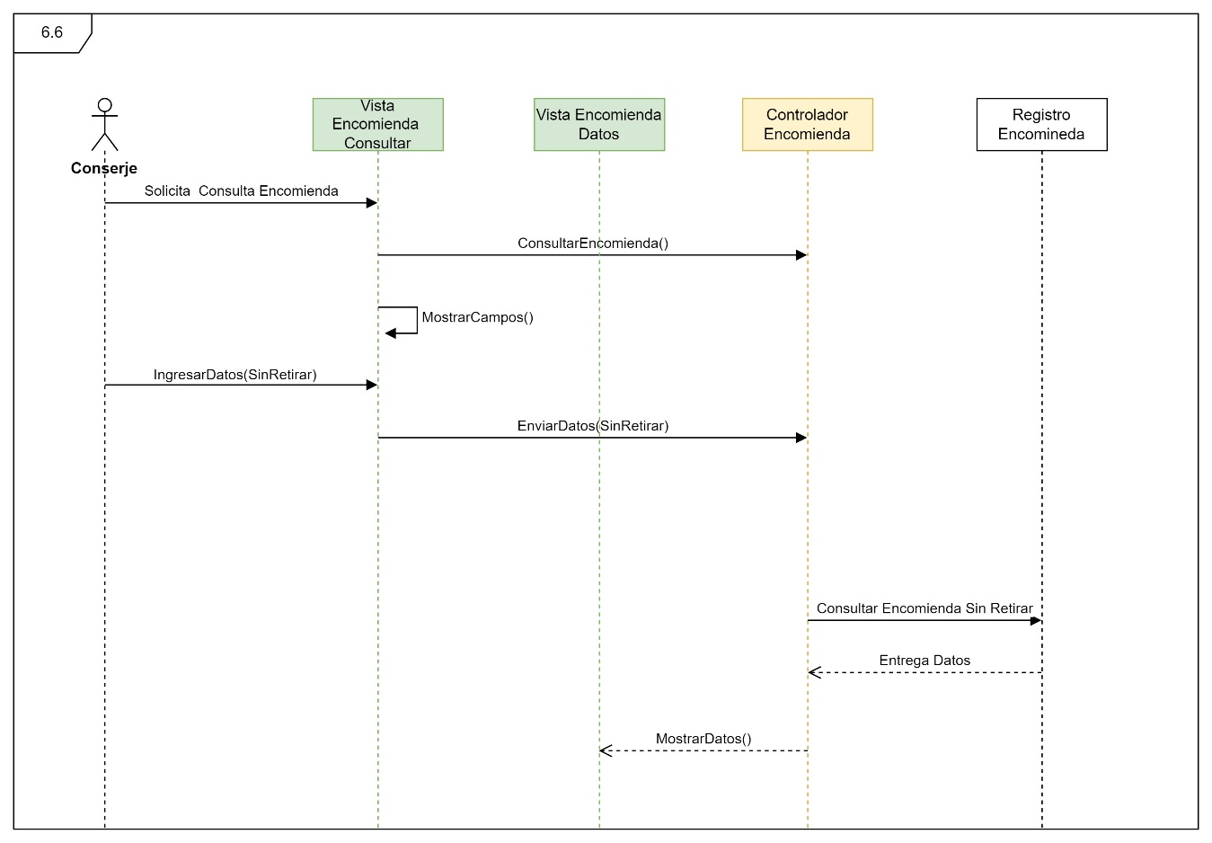

1. Consultando evento programados

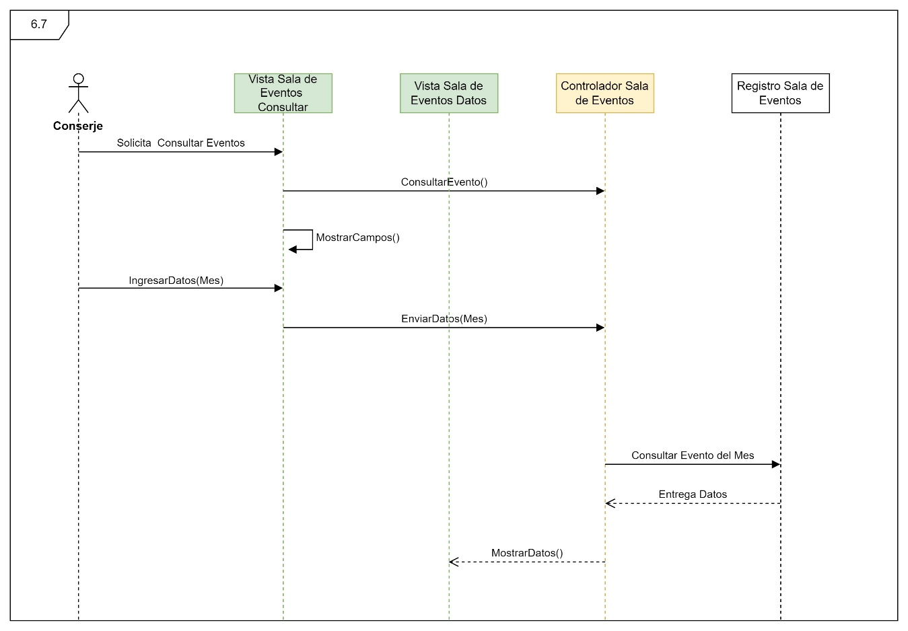

1. Consultando registros generales
   1. Consultando registros generales (Visitas)

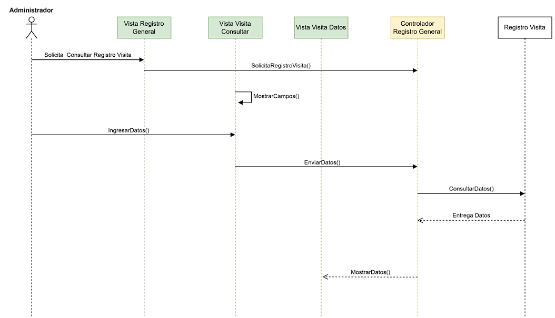

* 1. Consultando registros generales (Encomiendas)

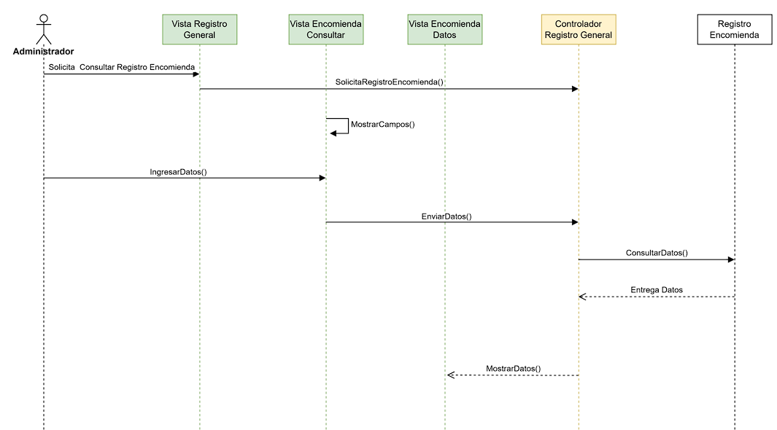

* 1. Consultando registros generales (Sala de eventos)

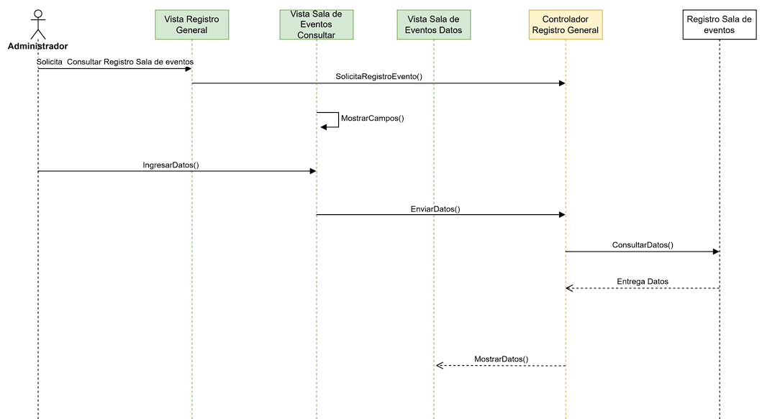

* 1. Consultando registros generales (Trabajador de mantenimiento)

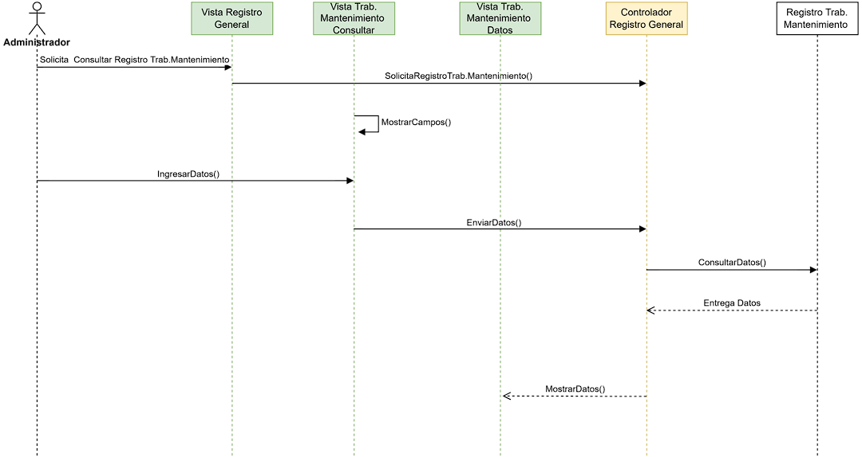

1. Consultando registro de trabajadores y sala de eventos

Consultando registro de trabajadores y sala de eventos (agregar propietario y trabajador de mantenimiento)

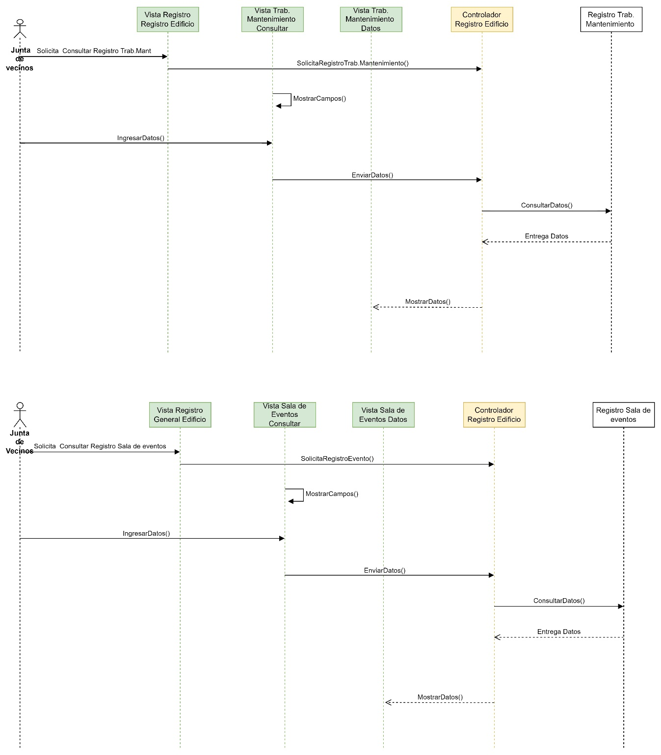

1. Gestión los datos propietarios (Crear y modificar)

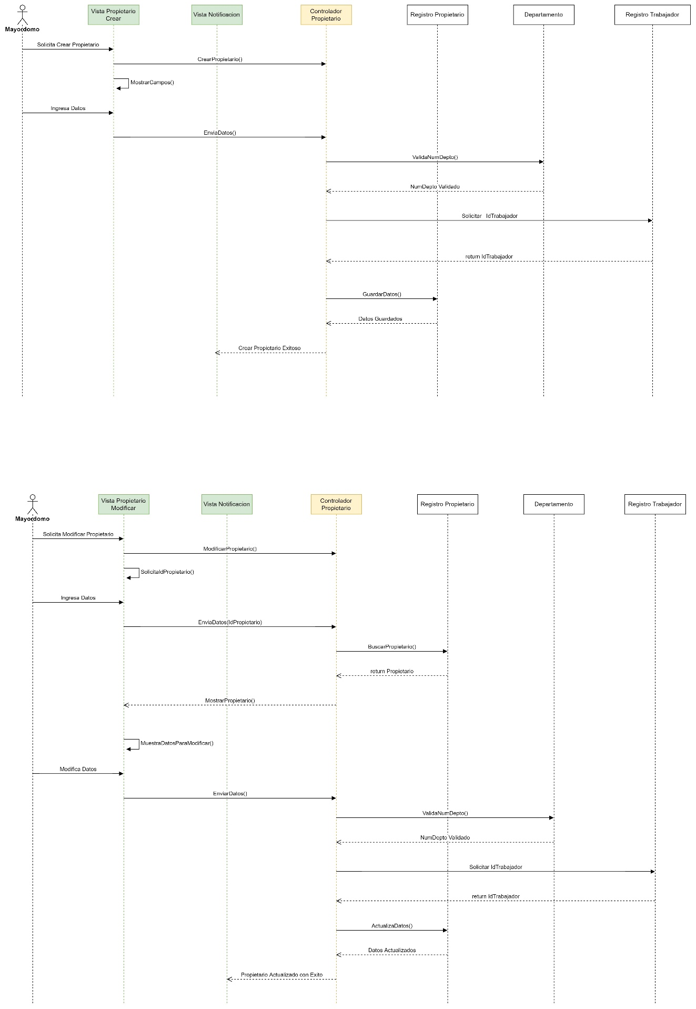

1. Gestionando los datos de trabajador (Crear y modificar)
   1. Crear

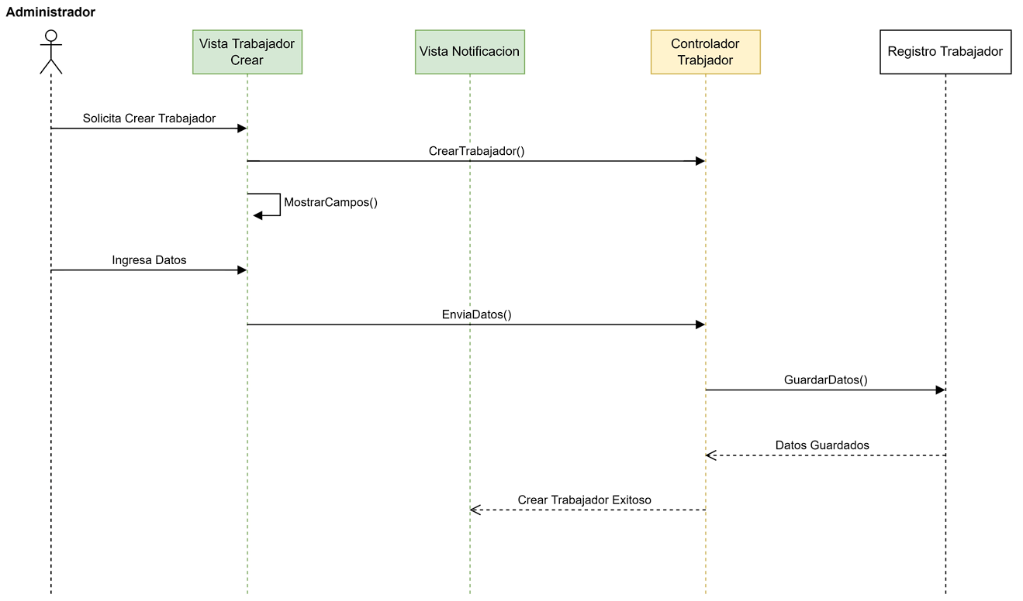

* 1. Modificar

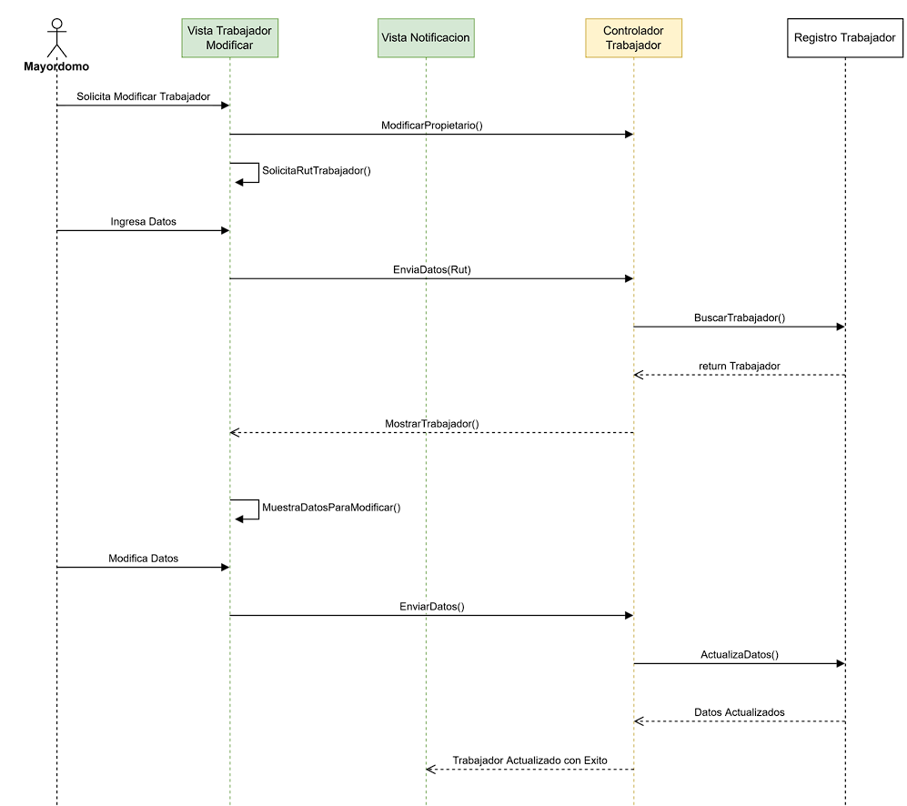

1. Pruebas al sistema
   1. Caso de prueba: Ingresando al sistema

|  |  |
| --- | --- |
| Casos de prueba | 1. Verificar que se carguen en la vista los campos que se deben llenar. 2. Verificar que todos los campos solicitados se llenen correctamente. 3. Verificar que se valide correctamente el rol del trabajador. |
| Resultados esperados | 1. Se cargan correctamente en la vista los campos a llenar. 2. El trabajador ingresa satisfactoriamente al sistema. 3. El trabajador tiene los permisos correspondientes asignados a su rol. |

* 1. Caso de prueba: Registrando visita

|  |  |
| --- | --- |
| Casos de prueba | 1. Verificar que se carguen en la vista los campos que se deben llenar. 2. Verificar que todos los campos solicitados se llenen correctamente. 3. Validar que el departamento de destino exista. |
| Resultados esperados | 1. Se cargan correctamente en la vista los campos a llenar. 2. Mensaje emergente del sistema informando que los campos no se llenaron correctamente. 3. Mensaje emergente informando que el departamento no está registrado. |

* 1. Caso de prueba: Registrando el uso de la sala de eventos

|  |  |
| --- | --- |
| Casos de prueba | 1. Verificar que se carguen en la vista los campos que se deben llenar. 2. Verificar que todos los campos solicitados se llenen correctamente. 3. Verificar que las que la cantidad de participantes no supere las 5 personas. 4. Verificar que la sala de eventos esté disponible para la fecha solicitada. |
| Resultados esperados | 1. Se cargan correctamente en la vista de campos a llenar. 2. Mensaje emergente del sistema informando que los campos no se llenaron correctamente. 3. Mensaje emergente del sistema informando que su registro no supere las 5 personas la sala de eventos. 4. Se carga la vista con fechas disponibles para el uso de la sala de eventos. |

* 1. Caso de prueba: Registrando trabajador de mantenimientos

|  |  |
| --- | --- |
| Casos de prueba | 1. Verificar que se carguen en la vista los campos que se deben llenar. 2. Verificar que todos los campos solicitados se llenen correctamente. 3. Validar que el departamento de destino exista. |
| Resultados esperados | 1. Se cargan correctamente en la vista los campos a llenar. 2. Mensaje emergente del sistema informando que los campos no se llenaron correctamente. 3. Mensaje emergente informando que el departamento no está registrado. |

* 1. Caso de prueba: Recepcionando encomienda

|  |  |
| --- | --- |
| Casos de prueba | 1. Verificar que se carguen en la vista los campos que se deben llenar. 2. Verificar que los campos solicitados se llenen correctamente. 3. Verificar la realización del aviso al propietario respecto a la encomienda. |
| Resultados esperados | 1. Se cargan correctamente en la vista los campos a llenar. 2. Mensaje emergente del sistema informando que los campos no se llenaron correctamente. 3. El mensaje de la recepción de la encomienda es recibido por el propietario. |

* 1. Caso de prueba: Consultando encomiendas no retiradas

|  |  |
| --- | --- |
| Casos de prueba | 1. Verificar que se carguen en la vista los campos que se deben llenar. 2. Verificar que todos los campos solicitados se llenen correctamente. 3. Verificar que se carguen en la vista encomiendas sin retirar y sus datos correspondientes. |
| Resultados esperados | 1. Se cargan correctamente en la vista los campos a llenar. 2. Mensaje emergente del sistema informando que nos campos no se llenaron correctamente. 3. Se cargan en la vista todas las encomiendas no retiradas y sus datos correspondientes. |

* 1. Caso de prueba: Consultando eventos programados

|  |  |
| --- | --- |
| Casos de prueba | 1. Verificar que se carguen en la vista los campos que se deben llenar. 2. Verificar que todos los campos se llenen correctamente. 3. Verificar que se carguen en la vista los eventos ya programados y sus datos correspondientes. |
| Resultados esperados | 1. Se cargan correctamente en la vista de los campos a llenar. 2. Mensaje emergente del sistema informando que los campos no se llenaron correctamente. 3. Se cargan en la vista los eventos programados y sus datos correspondientes. |

* 1. Caso de prueba: Consultando registros generales

|  |  |
| --- | --- |
| Casos de prueba | 1. Verificar el rol del trabajador para acceder a los registros. 2. Verificar que se carguen en la vista los campos que se deben llenar. 3. Verificar que todos los campos se llenen correctamente. 4. Verificar que se carguen los registros solicitados en la vista. |
| Resultados esperados | 1. Mensaje emergente del sistema informando que el trabajador no dispone de los permisos para acceder a los registros. 2. Se cargan correctamente en la vista los campos a llenar. 3. Mensaje emergente del sistema informando que los campos no se llenaron correctamente. 4. Se cargan en la vista los registros seleccionados con sus respectivos datos. |

* 1. Caso de prueba: Consultando registros de trabajadores y sala de eventos

|  |  |
| --- | --- |
| Casos de prueba | 1. Verificar el rol del trabajador para acceder a los registros. 2. Verificar que se carguen en la vista los campos que se deben llenar. 3. Verificar que todos los campos se llenen correctamente. 4. Verificar que se carguen los registros solicitados en la vista |
| Resultados esperados | 1. Se cargan correctamente en la vista los campos a llenar. 2. Mensaje emergente del sistema informando que los datos no se llenaron correctamente. |

* 1. Caso de prueba: Gestionando los datos de propietarios

|  |  |
| --- | --- |
| Casos de prueba | 1. Verificar el rol del trabajador para acceder a los registros. 2. Verificar que se carguen la vista de los campos que se deben llenar. 3. Verificar que los cambios de información se llenen correctamente. 4. Verificar que los campos modificados se hayan llenado correctamente. |
| Resultados esperados | 1. Mensaje emergente del sistema informando que el trabajador no dispone de los permisos para acceder a los registros. 2. Se cargan correctamente en la vista de los campos a modificar. 3. Ventana emergente en el sistema informando que los datos fueron modificados de manera exitosa. 4. Mensaje emergente del sistema informando que los campos modificados no se llenaron correctamente. |

* 1. Gestionando los datos de trabajador

|  |  |
| --- | --- |
| Casos de prueba | 1. Verificar el rol del trabajador para acceder a los registros. 2. Verificar que se carguen en la vista los campos que se deben llenar. 3. Verificar que todos los campos se llenen correctamente. 4. Verificar que los campos modificados se hayan llenado correctamente. |
| Resultados esperados | 1. Mensaje emergente del sistema informando que el trabajador no dispone de los permisos para acceder a los registros. 2. Se cargan correctamente en la vista de los campos a llenar. 3. Mensaje emergente del sistema informando que los campos no se llenaron correctamente. 4. Mensaje emergente del sistema informando que los campos modificados no se llenaron correctamente. |

Anexo

[Diagramas](https://drive.google.com/file/d/1VE8CW9y5CjNV9GZVZGQ6d_77anR-pCrt/view?usp=sharing)(Modelo de datos, de clase y de secuencia)

[Trello](https://trello.com/invite/b/ko4ssJZh/a921e8be30168960d8d6ff49db732b7c/proyecto)(Sprint del proyecto)

En proceso

[Realizar casos de prueba (Caja Negra)](https://trello.com/c/52gAvEHS/10-realizar-casos-de-prueba-caja-negra)

Hecho

[a](https://trello.com/c/GtprJl01/9-realizar-vista-logica)

[Realizar vista logic](https://trello.com/c/GtprJl01/9-realizar-vista-logica)

[10](https://trello.com/c/GtprJl01/9-realizar-vista-logica)

[de jun](https://trello.com/c/GtprJl01/9-realizar-vista-logica)

[.](https://trello.com/c/GtprJl01/9-realizar-vista-logica)

[o](https://trello.com/c/dY6Nqjo6/8-realizar-vista-de-desarrollo)

[Realizar vista de desarroll](https://trello.com/c/dY6Nqjo6/8-realizar-vista-de-desarrollo)

[.](https://trello.com/c/dY6Nqjo6/8-realizar-vista-de-desarrollo)

[de jun](https://trello.com/c/dY6Nqjo6/8-realizar-vista-de-desarrollo)

[10](https://trello.com/c/dY6Nqjo6/8-realizar-vista-de-desarrollo)

[o](https://trello.com/c/ItaXxqLa/7-realizar-de-proceso)

[Realizar de proces](https://trello.com/c/ItaXxqLa/7-realizar-de-proceso)

[.](https://trello.com/c/ItaXxqLa/7-realizar-de-proceso)

[10](https://trello.com/c/ItaXxqLa/7-realizar-de-proceso)

[de jun](https://trello.com/c/ItaXxqLa/7-realizar-de-proceso)

[Realizar vista fisic](https://trello.com/c/9kemvw5x/6-realizar-vista-fisica)

[a](https://trello.com/c/9kemvw5x/6-realizar-vista-fisica)

[.](https://trello.com/c/9kemvw5x/6-realizar-vista-fisica)

[10](https://trello.com/c/9kemvw5x/6-realizar-vista-fisica)

[de jun](https://trello.com/c/9kemvw5x/6-realizar-vista-fisica)

[o](https://trello.com/c/P2Shwrkx/5-realizar-diagrama-de-casos-de-uso)

[Realizar diagrama de casos de us](https://trello.com/c/P2Shwrkx/5-realizar-diagrama-de-casos-de-uso)

[de abr](https://trello.com/c/P2Shwrkx/5-realizar-diagrama-de-casos-de-uso)

[.](https://trello.com/c/P2Shwrkx/5-realizar-diagrama-de-casos-de-uso)

[17](https://trello.com/c/P2Shwrkx/5-realizar-diagrama-de-casos-de-uso)

[y](https://trello.com/c/x1b2N9ae/4-realizar-requerimientos-funcionales-y-no-funcionales)

[Realizar requerimientos funcionales](https://trello.com/c/x1b2N9ae/4-realizar-requerimientos-funcionales-y-no-funcionales)

[no funcionale](https://trello.com/c/x1b2N9ae/4-realizar-requerimientos-funcionales-y-no-funcionales)

[s](https://trello.com/c/x1b2N9ae/4-realizar-requerimientos-funcionales-y-no-funcionales)

[17](https://trello.com/c/x1b2N9ae/4-realizar-requerimientos-funcionales-y-no-funcionales)

[de abr](https://trello.com/c/x1b2N9ae/4-realizar-requerimientos-funcionales-y-no-funcionales)

[.](https://trello.com/c/x1b2N9ae/4-realizar-requerimientos-funcionales-y-no-funcionales)

[Realizar levantamiento de proceso](https://trello.com/c/66pTKfy1/3-realizar-levantamiento-de-procesos-bpmn)

[s](https://trello.com/c/66pTKfy1/3-realizar-levantamiento-de-procesos-bpmn)

[(](https://trello.com/c/66pTKfy1/3-realizar-levantamiento-de-procesos-bpmn)

[BPMN](https://trello.com/c/66pTKfy1/3-realizar-levantamiento-de-procesos-bpmn)

[)](https://trello.com/c/66pTKfy1/3-realizar-levantamiento-de-procesos-bpmn)

[17](https://trello.com/c/66pTKfy1/3-realizar-levantamiento-de-procesos-bpmn)

[de abr](https://trello.com/c/66pTKfy1/3-realizar-levantamiento-de-procesos-bpmn)

[.](https://trello.com/c/66pTKfy1/3-realizar-levantamiento-de-procesos-bpmn)

[Hacer toma de requisito](https://trello.com/c/x1u53uKv/1-hacer-toma-de-requisitos)

[s](https://trello.com/c/x1u53uKv/1-hacer-toma-de-requisitos)

[17](https://trello.com/c/x1u53uKv/1-hacer-toma-de-requisitos)

[de abr](https://trello.com/c/x1u53uKv/1-hacer-toma-de-requisitos)

[.](https://trello.com/c/x1u53uKv/1-hacer-toma-de-requisitos)